**Лапец Стефан (Lapiec Stefan)**

18 мая 1819 г – крещение сына Яна (НИАБ 136-13-894, лист 101, №25/1819-р (ориг)).

**НИАБ 136-13-894:** Лист 101. **Метрическая запись №25/1819-р (ориг).**

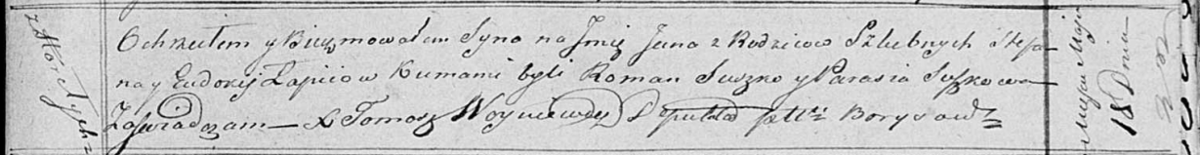

Осовская Покровская церковь. 18 мая 1819 года. Метрическая запись о крещении.

Łapieć Jan – сын родителей с деревни Горелое.

Łapieć Stefan – отец.

Łapciowa Eudokija – мать.

Suszko Roman – кум.

Suszkowa Parasia – кума.

Woyniewicz Tomasz – ксёндз.